Инструкция по установке КриптоПро Browser Plugin

КриптоПро ЭЦП Browser plug-in предназначен для создания и проверки электронной подписи (ЭП) на веб-страницах с использованием СКЗИ "КриптоПро CSP". КриптоПро ЭЦП Browser plug-in легко встраивается и применим в любом из современных браузеров с поддержкой сценариев JavaScript: Internet Explorer; Mozilla Firefox; Opera; Google Chrome; Яндекс.Браузер; Apple Safari.Поддерживаемые операционные системы: Microsoft Windows; Linux; Apple iOS; Apple MacOS.

Скачать плагин «КриптоПро Browser Plugin» можно по ссылке
https://www.cryptopro.ru/products/cades/plugin
Актуальная версия плагина:
- версия 2.0 для пользователей (автоматическая загрузка версии плагина, соответствующей Вашей ОС)
  - Актуальная, развивающаяся версия, находится в процессе сертификации.
  - Поддерживает работу с алгоритмами ГОСТ Р 34.10/11-2012 (при использовании с КриптоПро CSP 4.0 и выше).
  - Для Microsoft Windows совместима с КриптоПро CSP версии 3.6 R4 и выше, для других ОС – с КриптоПро CSP версии 4.0 и выше.
  - Компоненты КриптоПро TSP Client 2.0 и КриптоПро OCSP Client 2.0, входящие в данную версию, не принимают лицензию от версий 1.x.
  - Минимальная поддерживаемая версия Microsoft Windows – Windows XP.

В зависимости от версии операционной системы Windows, возможно надо будет подтвердить согласие на внесение изменений в компьютер, необходимо дать разрешение кликнув по кнопке «Да».

После этого Вы увидите окно с предложением установить плагин, необходимо кликнуть по кнопке «Да»

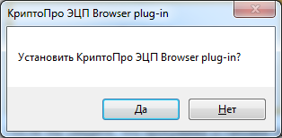
Далее должен начаться процесс установки, который займет немного времени.
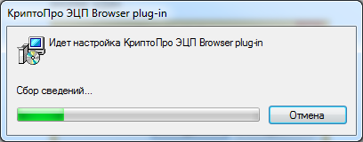

По завершении процесса установки, Вы увидите окно с сообщением, что плагин «КриптоПро Browser Plugin» успешно установлен. Для корректной работы плагина, рекомендуется перезапустить все запущенные браузеры.

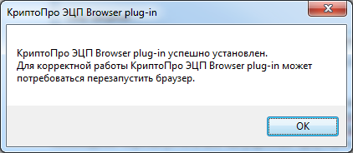

В некоторых браузерах по умолчанию запрещен запуск некоторых плагинов. Необходимо проверить разрешение на запуск «КриптоПро Browser Plugin» в используемом браузере, в случае необходимости разрешить запуск данного плагина.
Более подробную инструкцию по установке плагина и тестовой проверке его работы см. http://cpdn.cryptopro.ru/default.asp?url=content/cades/plugin-installation.html

